(21 – 27 Декабря 2020)
Индекс

Главное 2
❖ Куба: реорганизация экономики гарантирует поддержку иностранных инвестиций 2
❖ Министерство иностранных дел Кубы отмечает годовщину 3
❖ Диас-Канель подчеркивает усилия выдающихся деятелей Кубы 4
❖ Министр иностранных дел Кубы подтверждает необходимость срочных действий по борьбе с изменением климата 5
❖ День иберо-американских танцев приносит дань уважения Алисии Алонсо 6
Новости о коронавирусе 7
❖ Президент Кубы оценивает сложную эпидемиологическую ситуацию в стране 8
❖ Национальная авиакомпания Кубы возобновляет деятельность в Аргентине 9
❖ Отель Националь возобновит деятельность для туризма 10
Международные отношения 11
❖ Новая панорама для Латинской Америки и Карибского бассейна 11
❖ Куба за укрепление культурного и экологического сотрудничества с Италией 12
❖ На Кипре выступают за присуждение Нобелевской премии мира кубинским врачам 13
❖ Ямайка и Куба укрепляют сотрудничество в области здравоохранения 14
❖ Кубинские врачи прибыли в Панаму для борьбы пандемией 14
Экономическая и торговая блокада США против Кубы 16
❖ Китай выступает против политизации прав человека для оказания давления на Кубу 16
❖ Куба подтверждает свою волю противостоять агрессии США 17
❖ Блокада Кубы и намерение США её продолжить 18
❖ Подчёркивают международную поддержку Кубы против кампании США 20

Главное

Куба: реорганизация экономики гарантирует поддержку иностранных инвестиций
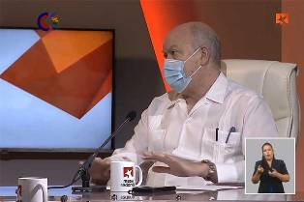
Гавана, 22 декабря. Решение о реорганизации кубинской экономики и, в частности, введение единой валюты, будет способствовать компаниям с иностранным капиталом, в процессе, у которого на сегодня есть стратегия для этого нового сценария.
Министр внешней торговли и иностранных инвестиций (Mincex) Родриго Мальмьерка и другие должностные лица этого Министерства уверяют, что отмена кубинского конвертируемого песо (CUC) и установление кубинского песо (CUP) в качестве единственного законного платежного средства станут выгодными для всех предприятий с иностранным капиталом.
Выполнение так называемой задачи реорганизации позволит предпринимателям лучше рассчитывать свои инвестиции в более сбалансированном сценарии и в стабильной и прозрачной макроэкономической среде, поскольку имеющиеся в экономике перекосы будут постепенно устраняться.
Министр назвал ряд элементов, которые должны принести пользу компаниям с иностранным капиталом, присутствующим в стране. Один из них - относительные цены в народном хозяйстве.
Он напомнил, что наибольшую опасность устранения монетарной и валютной двойственности представляет инфляция, поэтому антиинфляционные меры должны применяться ко всем хозяйствующим субъектам в стране, следовательно, иностранные инвестиции также должны будут применять меры, чтобы предотвратить это явление.
Эти компании и предприятия работали в конвертируемых песо, а с 1 января они будут делать это в кубинских песо, поэтому счета этих иностранных организаций будут в этой валюте и могут по-прежнему использоваться для платежей и местных поставщиков услуг, в расчете, что 1 CUC превратится в 24 CUP.
Куба планирует утвердить около 30 предприятий с иностранным капиталом в 2021 году, проекты стоимостью в три миллиарда долларов, которые сейчас находятся на продвинутой стадии переговоров, и должны будут провести технико-экономическое обоснование с учетом устранения валютной двойственности. (Пренса Латина)

Министерство иностранных дел Кубы отмечает годовщину
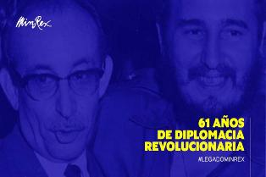
Гавана, 23 декабря. Министерство иностранных дел Кубы отмечает 61-ю годовщину как окоп и щит международной политики Карибского острова, сообщил министра иностранных дел Бруно Родригеса.
В сообщении, опубликованном в социальных сетях, глава МИД приветствовал дату, ратифицировав консолидацию принципов, на которых комбатанты, интеллектуалы и рабочие создали это учреждение.
С революционным триумфом 1959 года Министерство получило нынешнее название во главе с тогдашним министром Раулем Роа.
"С тех пор этот институт консолидировал и развил революционную внешнюю политику, положившую начало зарождающемуся политическому процессу", написал Карлос Фернандес де Коссио, генеральный директор Министерства США.
"61-ю годовщину празднуют в особом контексте, отмеченном пандемией ковид-19 и реализацией Экономической и социальной стратегии по стимулированию экономики Кубы", говорится в пресс-релизе, опубликованном сегодня организацией.
В нём добавляется, что в 2020 году портфель столкнулся с множеством проблем, что привело к изменению большинства способов ведения бизнеса.
Среди них выделяются использование метода удаленной работы, активное участие молодых людей в борьбе с пандемией, принятие Закона о дипломатической службе, улучшение цифровой дипломатии и участие во множестве международных и региональных мероприятий. (Пренса Латина)

Диас-Канель подчеркивает усилия выдающихся деятелей Кубы
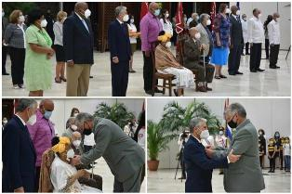
Гавана, 23 декабря. Вчера президент Кубы Мигель Диас-Канель особо выделил усилия соотечественников, которые являются представителями культуры, спорта, науки, здравоохранения, образования и труда.
"В жизни народа их величие. Для меня большая честь участвовать в награждении наших героев труда, сколько истории и самоотверженности, сколько примера у наших кубинцев", написал в социальных сетях глава кубинского государства.
Вчера в Гаване 13 человек были удостоены почетного звания "Герой труда Республики Куба", 15 престижных ученых были награждены Орденами Ласаро Пенья I и III степени, а четыре группы получили медаль "Трудовой поступок".
Последними были Центр генной инженерии и биотехнологии, Институт тропической медицины Педро Кури, контингент интернационалистических врачей "Генри Рив" и Институт вакцин "Финлей".
Среди тех, кто удостоен почетного звания "Герой труда Республики Куба", - дива Кубы Омара Портуондо и Хорхе Берланга, руководитель группы, создавшей Heberprot-P, единственное в мире лекарство для лечения язв диабетической стопы.
Работники образовательных, медицинских, производственных центров и работники сельского хозяйства страны также заслужили эту награду.
Признания были присуждены президентом Кубы Диас-Канелем, вторым секретарем Коммунистической партии Кубы Хосе Рамоном Мачадо Вентура, и генеральным секретарем Профцентра трудящихся Кубы Улисесом Гиларте, говорится в статье газеты "Гранма". (Пренса Латина)

Министр иностранных дел Кубы подтверждает необходимость срочных действий по борьбе с изменением климата
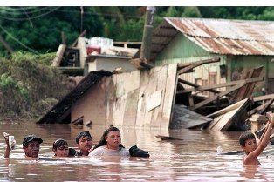
Гавана, 25 декабря. Министр иностранных дел Кубы Бруно Родригес ратифицировал позицию его страны о необходимости принятия срочных мер по борьбе с изменением климата, поскольку нанесение ущерба окружающей среде ставит под угрозу выживание человечества.
В социальных сетях министр иностранных дел написал, что к 2050 году около 200 млн. человек в год могут нуждаться в международной гуманитарной помощи из-за климатических бедствий.
Согласно международным официальным данным, эта цифра почти вдвое превышает 108 млн. человек, пострадавших в настоящее время.
12 декабря, выступая на виртуальном саммите по климатическим амбициям, президент Кубы Мигель Диас-Канель призвал развитые страны проявить солидарность в сокращении выбросов парниковых газов для смягчения ущерба.
Призвал к сокращению капиталистических моделей производства и потребления, которые "являются иррациональными и неустойчивыми".
Прокомментировал действия, разработанные его страной, которая реализует Государственный план по противодействию изменению климата, с национальными целями и международными обязательствами, что затрагивает все секторы экономики и общества.
Среди поставленных целей он упомянул 13 вопросов, связанных с адаптацией, приоритетность которой определяется статусом Кубы как малого островного развивающегося государства, и пять тем по смягчению последствий, направленных в первую очередь на сельское хозяйство и энергетику.
В этой последней области обязательство - достичь к 2030 году энергетической матрицы, в которой 24% электроэнергии вырабатывается из возобновляемых источников, помимо сокращения использования ископаемого топлива в наземных транспортных средствах на 50% и увеличения лесного покрова до 33%.
Добавил, что предложенные цели и достигнутый прогресс были достигнуты, несмотря на серьезные ограничения, наложенные американской блокадой, "усилившейся в последние годы и месяцы до экстремальных уровней". (Пренса Латина)

День иберо-американских танцев приносит дань уважения Алисии Алонсо
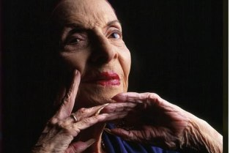
Гавана, 21 декабря. Сегодня посвящают День иберо-американских танцев наследию и влиянию Алисии Алонсо, самой известной кубинской балерины в мире, которая родилась 100 лет назад.
"Собранные необычным образом, по видеоконференции, министры иностранных дел Иберо-Америки объявляют 21 декабря Днем иберо-американских танцев в честь столетия со дня рождения балерины Алисии Алонсо и ее незабываемого творческого наследия", заявил министр иностранных дел Кубы Бруно Родригес.
Смерть дивы удивила всех 17 октября 2019 года в этой столице, ее родном городе, где люди принесли ей дани уважения.
Алисия посвятила свою жизнь танцу, сначала чтобы стать уважаемой танцовщицей, сформировав её собственный стиль, что увековечило балет в кубинской культуре как ее неотъемлемую часть.
Вместе с её братьями Фернандо и Альберто Алонсо она основала первую профессиональную балетную труппу на Кубе 62 года назад, когда это искусство почи не понимали в латинских обществах.
Вопреки социальным и политическим противоречиям, связанным со здоровьем, решимость и смелость этой женщины заставили её настойчиво повышать статус балерины.
Алонсо поддержала социальную Революцию на Кубе, начавшуюся в 1959 году, восстав против буржуазных предрассудков и идеологий, чтобы донести искусство до людей, фабрик, полей, лесов и любых мест.
В мире танца она была известной её потрясающими поворотами и особым способом овладеть техникой, благодаря чему стала главным героем легенд.
Некоторые до сих пор говорят об определенном положении ног, а старые любители балета дорожат моментами, когда они видели, как она превращалась в Жизель и Кармен.
До момента её смерти, 17 октября 2019 года, артистка продолжала работать педагогом, хореографом и руководителем Национального балета Кубы и Международного фестиваля балета Гаваны, в котором участвуют самые известные танцоры планеты.
Мало кто узнал о ее любви к животным, особенно о страсти к собакам и необычайном чувстве юмора, что побудило ее подшучивать над некоторыми из партнеров по сцене.
В юности она рисовала картины, а с детства любила синий цвет и мировую литературу.
С 2015 года Большой театр Гаваны изменил его название на имя известной артистки, и Национальный балет Кубы только что выступил там вместе с другими танцевальными труппами страны, отдавая дань уважения основательнице. (Пренса Латина)

Новости о коронавирусе

Президент Кубы оценивает сложную эпидемиологическую ситуацию в стране
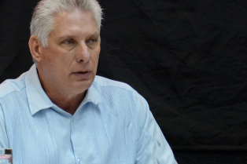
Гавана, 25 декабря. Вчера президент Кубы Мигель Диас-Канель вместе с другими властями оценил сложный эпидемиологический сценарий, влияющий на Карибский остров после возобновления роста числа положительных случаев заболевания ковид-19.
Во время встречи министр здравоохранения Хосе Анхель Портал Миранда заявил, что за последние 24 часа на Кубе было зарегистрировано 217 новых случаев, рекордное количество за один день.
Сообщил, что три местных случая передачи вируса остаются активными, два в западной провинции Пинар-дель-Рио и одно в столице, что подтверждает наиболее критическую эпидемиологическую ситуацию на западе Кубы.
Добавил, что, за исключением острова "Хувентуд", остальные регионы страны сообщили о новых случаях.
Заместитель премьер-министра Роберто Моралес объяснил некоторые меры, которые необходимо принять, чтобы остановить рост заболеваемости.
Среди них в январе 2021 года Куба начнет требовать от путешественников отрицательный ПЦР-тест на ковид-19, проводимый сертифицированной лабораторией в их стране происхождения.
В указании говорится, что это обследование должно быть проведено за 72 часа до прибытия на территорию Кубы.
"Протоколы общественного здравоохранения должны быть усовершенствованы для изоляции путешественников и их семей в домах", настоял Моралес.
Призвал к совершенствованию мониторинга тех, кто прибывает на остров в рамках первичной медико-санитарной помощи, подчеркнув важность индивидуальной ответственности, чтобы остановить рост числа людей, инфицированных коронавирусом SARS-CoV-2, вызывающим ковид-19. (Пренса Латина)

Национальная авиакомпания Кубы возобновляет деятельность в Аргентине
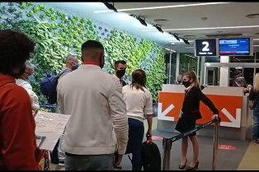
Буэнос-Айрес, 21 декабря. Национальная авиакомпания Кубы "Кубана" возобновила деятельность в Аргентине, выполнив беспосадочный рейс в Гавану из Международного аэропорта Эсейса имени министра Пистарини.
Первая поездка в кубинскую столицу после нескольких месяцев приостановки из-за пандемии ковид-19 прошла по установленным правилам и строгим санитарным протоколам.
Хотя на этот раз пандемия вынудила почти все страны закрыть их границы, кубинская авиакомпания сыграла ведущую роль, выполнив несколько гуманитарных рейсов, чтобы доставлять и забирать домой путешественников, которые застряли в разных частях мира.
Из Аргентины было осуществлено три, что позволило перевезти более 600 пассажиров.
В Международном аэропорту Эсейса команда авиакомпании "Кубана" в этой столице в последние дни интенсивно работала, чтобы повторно предлагать её услуги со строгими протоколами и гигиеническими стандартами, как из Буэнос-Айреса, так и из Гаваны.
"С недавним открытием всех аэропортов Кубы и постепенным открытием в Аргентине мы возобновили операции с прямыми рейсами в кубинскую столицу", заявила агентству "Пренса Латина" Ирина Плана, генеральный менеджер компании в этой южной стране. (Пренса Латина)

Отель Националь возобновит деятельность для туризма
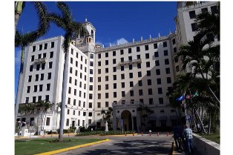
Гавана, 23 декабря. После нескольких месяцев закрытия из-за пандемии ковид-19 столичный отель "Националь" возобновит деятельность для туристов 30 декабря, в день, когда отметят 90-летие его основания.
Согласно сообщению, объявленному генеральным директором учреждения Луисом Мигелем Диасом на пресс-конференции, условия для повторного открытия были созданы после выдачи органами здравоохранения страны сертификата "Более гигиеничный и безопасный туризм".
"На сегодняшний день у нас есть около тридцати бронирований жилья в последние дни года, несмотря на неопределенную панораму международной индустрии отдыха", сказал менеджер.
Объяснил, что во время периода закрытия из-за состояния здоровья в отеле, который считают одним из самых символичных для кубинского туризма, был проведен процесс восстановления в различных областях, таких как бассейн, сады, включая около 150 номеров.
"Эти инвестиции оцениваются в 12,5 млн. песо", сказал Диас, подчеркнув важность этих работ для адаптации этого места к новым временам без потери его ценности наследия и архитектуры.
В ознаменование девяти десятилетий основания отеля во второй половине дня 30 декабря запланирована программа праздничных мероприятий, в том числе концерт оркестра Арагона, лауреата латинской премии Грэмми 2020 года.
В январе этого года "Националь" в шестнадцатый раз подряд выиграл премию World Travel Awards, что считают "Оскаром" в сфере гостиничного бизнеса.
Это единственный отель "Память мира" ООН по вопросам образования, науки и культуры (ЮНЕСКО) на Кубе. (Пренса Латина)

Международные отношения

Новая панорама для Латинской Америки и Карибского бассейна
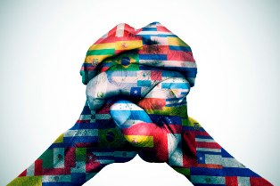
Гавана, 23 декабря. Новая политическая панорама Латинской Америки и Карибского бассейна в 2021 году открывает возможности для более тесного сотрудничества, солидарности и региональной интеграции, вопреки разрушительным последствиям пандемии ковид-19.
Согласно дипломатическим источникам, восстановление правительства Боливии Движением к социализму (МАС) и парламента Венесуэлы партией "Патриотический полюс", а также переизбрание премьер-министра Ральфа Гонсалвеса на Сент-Винсенте и Гренадинах, среди других политических изменений, способствуют субрегиональному диалогу.
Эксперты заверили, что новый сценарий облегчит прямые контакты вне рамок ОАГ и группы Лимы.
Для этого существуют Сообщество государств Латинской Америки и Карибского бассейна (СЕЛАК), Общий рынок стран Юга (МЕРКОСУР), Форум Сан-Паулу, Союз южноамериканских наций (УНАСУР), Группа Пуэбла и Боливарианский альянс народов - Наше торговое соглашение между Америкой и народами (АЛБА-ТДН).
Новая панорама отмечена нынешними правительствами Аргентины и Мексики, включая Кубу, Венесуэлу и Никарагуа перед лицом дестабилизирующих мер, принятых уходящей администрацией Дональда Трампа в США.
Точно так же остаются ожидания относительно возможных изменений на предстоящих выборах в Эквадоре, Бразилии, Колумбии, Перу и Чили.
На последнем саммите АЛБА-ТДН лидеры стран-членов подчеркнули сильные стороны в возобновлении субрегионального развития.
Куба, Венесуэла, Никарагуа, Боливия, Сент-Винсент и Гренадины, Суринам, Сент-Китс и Невис, Гренада, Доминика, Сент-Люсия, Антигуа и Барбуда и Гаити не только находятся в одном географическом пространстве, но имеют общую историю и схожие проблемы.
Одним из наиболее очевидных является огромное воздействие пандемии вируса SARS-CoV-2 на международный туризм, основной источник экономических ресурсов в этом районе.
Основанный Фиделем Кастро и Уго Чавесом, альянс АЛБА-ТДН, который провёл первый саммит в 2004 году, возник как проект политического, социального и экономического сотрудничества, способный освободить страны региона от окончательно провалившегося проекта "Зона свободной торговли Америк", продвигаемого США.
Во время правления Луиса Инасио Лулы да Силва (Бразилия), Рафаэля Корреа (Эквадор), Эво Моралеса (Боливия), Кристины Фернандес (Аргентина) и Хосе Мухика (Уругвай), среди других, было разработано несколько инициатив солидарности в здравоохранении, образовании, энергетике и финансах в разгар таких организаций, как АЛБА-ТДН.
Затем пришла волна неолиберального восстановления, усугубленная Трампом, и пандемией, но, судя по всему, этот этап сейчас начинает отступать перед лицом новой панорамы для Латинской Америки и Карибского бассейна. (Пренса Латина)

Куба за укрепление культурного и экологического сотрудничества с Италией
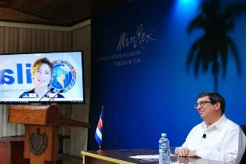
Гавана, 23 декабря. Министр иностранных дел Кубы Бруно Родригес признал потенциал сотрудничества с Италией в культуре, наследии, сельском хозяйстве и окружающей среде.
В сообщении, опубликованном в социальных сетях, министр иностранных дел ратифицировал солидарность с народом европейской страны в ходе видеоконференции с генеральным секретарем Итало-латиноамериканского института Антонеллой Каваллари.
"Я подтвердил нашу солидарность с итальянским народом, подчеркнув потенциал для сотрудничества в культуре, охране наследия, сельском хозяйстве и окружающей среде", написал он.
Итало-латиноамериканский институт - международная организация, способствующая развитию отношений между Италией и Европой с Латинской Америкой в ​​различных областях через сотрудничество и проекты.
С этой целью организация развивает многочисленные инициативы с островом, среди которых выделяются программы поддержки комплексного восстановления исторического центра Гаваны и святилища "Эль Кобре" в восточной провинции Сантьяго-де-Куба.
Учреждение также способствует сотрудничеству через курсы, семинары, среди других мероприятий, направленных на обновление знаний и методов кубинских специалистов, связанных с восстановлением культурного наследия. (Пренса Латина)

На Кипре выступают за присуждение Нобелевской премии мира кубинским врачам
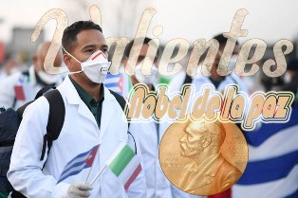
Никосия, 23 декабря. Парламентская группа Прогрессивной партии трудящихся Кипра выступила за присуждение Нобелевской премии мира кубинскому медицинскому контингенту "Генри Рив", сообщили дипломатические источники.
Представляя предложение о выдвижении кандидатуры, глава группы Джордж Лукайдес особо выделил работу этих бригад, созданных в 2005 году историческим лидером кубинской революции Фиделем Кастро для чрезвычайных ситуаций.
Остановился на работе более 50 групп врачей и специалистов, направленных Карибским островом в десятки государств для сдерживания распространения коронавируса SARS-CoV-2, вызывающего пандемию ковид-19.
Признал солидарность Кубы, указав, что её пример показывает, что правильный путь - это международное сотрудничество.
Подтвердил, что Куба оказывает помощь другим странам, вопреки усилению экономической, торговой и финансовой блокады, введенной США на протяжении почти шести десятилетий. (Пренса Латина)

Ямайка и Куба укрепляют сотрудничество в области здравоохранения

Кингстон, 22 декабря. Ямайка и Куба укрепляют сотрудничество в вопросах здравоохранения с прибытием в эту столицу 40 специалистов, посланных Гаваной для облегчения сложной эпидемиологической ситуации на англоязычном острове.
Прибытие этих врачей, медсестер и техников укрепляет уже работающую в стране медицинскую бригаду, где, по официальным данным, цифра уже превысила 12 тысяч положительных случаев на КОВИД-19 и приближается к 300 смертельным случаям из-за этого заболевания.
Кубинские врачи уверяют, что их работа на Ямайке является еще одним примером солидарности крупнейших Антильских островов, особенно в контексте воздействия болезни, объявленной Всемирной организацией здравоохранения пандемией.
Готовность Гаваны поддерживать сотрудничество в этом и других секторах со странами Карибского бассейна была подтверждена президентом Мигелем Диасом- Канелем на недавно состоявшемся VII саммите Куба - КАРИКОМ. (Пренса Латина)

Кубинские врачи прибыли в Панаму для борьбы пандемией
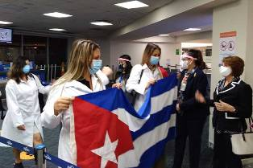
Панама, 24 декабря. Этим утром 10 бригад кубинских специалистов здравоохранения прибыли в Панаму для оказания помощи пациентам, инфицированным КОВИД-19, в самый критический момент пандемии в этой стране.
Лидия Маргарита Гонсалес, посол Кубы в этой Центральноамериканской стране, и Надя Порселл, генеральный директор Министерства здравоохранения, прибыли в столичный аэровокзал "Токумен", принимая 231 члена медицинского контингента Генри Рива, специализирующегося на оказании помощи жертвам стихийных бедствий и серьезных эпидемий.
На этой неделе органы здравоохранения Панамы объявили, что, учитывая критическую ситуацию и нехватку специалистов, они прибегли к помощи профессионалов из Кубы и США, стран, которые предоставят наибольшее количество квалифицированного персонала, помимо Мексики, Колумбии и Венесуэлы, согласно данным источника.
Вчера министр здравоохранения Луис Франсиско Сукре сообщил, что на этой неделе прибудут первые иностранные специалисты, которые будут временно работать в критических местах столицы, соседней провинции Панама-Оэсте и западной - Чирики, подтвердив при этом помощь со стороны Панамериканской Организации здравоохранения в сертификации документов иностранных специалистов.
Официальный вестник, со своей стороны, опубликовал в среду резолюцию исполнительной власти, которая уполномочила Министерство здравоохранения Панамы подписать Соглашение о сотрудничестве в чрезвычайных ситуациях с кубинским коллегой сроком на "три месяца, которые могут быть продлены".
В документе говорится, что будет работать 10 команд, состоящих из "врачей, медсестер и ассистентов, обученных противостоять стихийным бедствиям и серьезным эпидемиям, чтобы они оказывали услуги в больничных центрах здравоохранения в Панаме.
Д-р Карлос Перес возглавляет группу, которая добилась успехов в северной области Ломбардия (Италия), где 52 медицинских специалиста работали с марта по май, в "момент беспрецедентной неопределенности и опасности", о чем сообщила Стефания Бональди, мэр муниципалитета Крема.
На аэровокзале Хосе Марти в Гаване врачей провожал министр здравоохранения Кубы Хосе Анхел Портал, замминистра отрасли Регла Ангуло и посол Панамы на Кубе Рейнальдо Ривера
До вчерашнего дня в Панаме было зарегистрировано 3664 смертельных случая и 220 261 инфицированных, где первый случай был зарегистрирован 9 марта, но в ноябре начался агрессивный рост инфекций, который превысил возможности больниц, что вынудило импровизировать комнаты в центрах конференций, спортзалах и палатках. (Пренса Латина)

Экономическая и торговая блокада США против Кубы

Китай выступает против политизации прав человека для оказания давления на Кубу
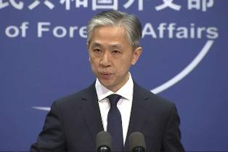
Пекин, 21 декабря. Китай выступил против политизации США вопроса прав человека для оказания давления и вмешательства во внутренние дела Кубы, призывая её к нормализации двусторонних отношений на основе уважения.
Ван Вэньбинь, пресс-секретарь Министерства иностранных дел, подтвердил, что его правительство выступает против двойных стандартов и критики, используемой в качестве предлога для содействия иностранному вмешательству в дела Кубы.
По его словам, Китай всегда утверждал, что США должны уважать суверенитет и независимость Кубы, устранив экономическую, финансовую и торговую блокаду, введенную в одностороннем порядке на протяжении более полувека.
Призвал Вашингтон разорвать связи с Гаваной, но при поддержке равноправия, чтобы ответить интересам обоих народов.
Ван считает, что нормализация отношений в США и на Кубе приведет к стабильности и развитию в Латинской Америке.
Его заявления подтверждают позицию Китая против политики принуждения и настойчивое стремление Белого дома использовать права человека в качестве аргумента для навязывания властей на Карибском острове.
Азиатская страна всегда присоединялась к большинству международного сообщества в требовании снятия блокады Кубы со стороны США, считая ее вредной для интересов и жизни людей, а также противоречащей Уставу ООН.
В течение многих лет она призывала Вашингтон исправить эту враждебную позицию, осудив экстерриториальный характер его санкций, что нарушает международное право. (Пренса Латина)

Куба подтверждает свою волю противостоять агрессии США
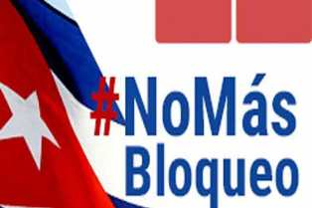
Гавана, 22 декабря. Президент Кубы Мигель Диас-Канель подтвердил неприятие агрессии правительства Соединенных Штатов перед лицом новых мер, принятых Государственным департаментом против острова.
В своем аккаунте в Твиттере президент повторил уверенность противостоять враждебности нынешней администрации США, которую он назвал несостоявшимся правительством.
Куба добьется успеха независимо от фальшивых списков США. Враждебность неудавшегося правительства не прекращается. "Здесь - всегда на твердой позиции", - написал Диас-Канель в социальной сети.
В этот понедельник госсекретарь США Майк Помпео сообщил, что Управление по контролю над иностранными активами (OFAC) включило в свой "черный список" кубинские компании Gaesa, Fincimex и Kave Coffee SA, а также трое граждан Никарагуа.
Помпео оправдал это действие предлогом прекращения экономической практики, которая "несоразмерно выгодна" таким правительствам, как Куба и Никарагуа.
С момента прихода к власти Трампа в 2017 году он активно продвигал политику, направленную на то, чтобы прервать путь двустороннего сближения, начатого во время его предшественника Барака Обамы, укрепляя экономическую, финансовую и торговую блокаду Кубы.
Экстерриториальное применение этой враждебной политики ухудшилось в период с 2019 по 2020 год, когда организация OFAC наложила 12 штрафов на организации США и третьих стран на сумму более 2 миллиардов 403 миллионов 985 тысяч 125 долларов.
В последние месяцы, в разгар пандемии КОВИД-19, OFAC утвердил новые ограничения для кубинских организаций, что даже привело к закрытию Western Union на крупнейшем из Антильских островов - легального способа отправки денежных переводов.
По официальным данным, впервые за шесть десятилетий блокада нанесла ущерб в размере более 5 миллиардов долларов за год. (Пренса Латина)

Блокада Кубы и намерение США её продолжить
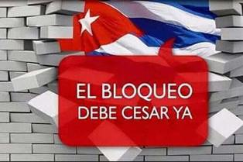
Гавана, 24 декабря. Изменение политики США в отношении Кубы - это обещание избранного президента Джо Байдена, однако он будет иметь ограниченные полномочия в теме блокады и должен будет столкнуться с долгосрочным законодательством, пояснил сегодня специализированный источник.
Доктор юридических наук Сейда Баррера подчеркнула, что в основе враждебной политики в отношении острова лежат законы, такие как Торричелли и Хелмса-Бертона, отменить которые может только Конгресс США.
По словам эксперта, с 1959 года Вашингтон считал, что социалистическая система может угрожать его положению во власти в регионе, поэтому принял меры по устранению этой угрозы: юридически блокада Кубы началась в 1962 году с её объявления тогдашним президентом Джона. Ф. Кеннеди.
"Президент не имеет права принимать решение об отмене, однако он может делать временные распоряжения, уведомления и определения исполнительной власти, связанные с этой осадой", - поясняется в юридическом заявлении.
Кроме того, он имеет право действовать в отношении федеральных агентств и ведомств, находящихся в его подчинении, наиболее часто повторяющимися в этом отношении являются министерства финансов и юстиции.
Специалист из Центра исследований полушария в США подчеркнул, что варианты отмены положений о блокаде могут занять годы, учитывая сложность законодательного механизма Конгресса.
Согласно официальным источникам, с 20 января 2001 года (дата инаугурации президента Джорджа Буша) по 3 ноября 2020 года (проведение последних выборов) был обработан 131 нормативный акт, связанный с блокадой, из которых 100 процентов привело к расширению или изменению предыдущего законодательства.
По мнению Барреры, администрация Барака Обамы (2008-2016 гг.) показала, как много можно сделать, чтобы ослабить влияние блокады, поскольку президент подписал исполнительные распоряжения, которые способствовали созданию атмосферы безопасности.
"С другой стороны, с Трампом мы наблюдаем весь ущерб, который может быть нанесен в рекордно короткие сроки", - подчеркнул он.
Фактически, республиканская администрация оставила беспрецедентные цифры ущерба в 2020 году из-за этой карательной политики в отношении Кубы, обострившейся во время пандемии.
Министр иностранных дел острова Бруно Родригес недавно сообщил, что впервые за шесть десятилетий эта враждебная политика принесла убытки в размере более пяти миллиардов долларов за год.
С другой стороны, экстерриториальное применение усилилось в период с 2019 по 2020 год, когда Управление по контролю иностранных активов наложило 12 штрафов, которые превысили 2 миллиарда 403 миллиона 985 тысяч 125 долларов.
При Дональде Трампе судебные процессы были инициированы в соответствии с последним законодательством, впервые за 23 года.
Действия демократов и республиканцев, интересы властных групп и санкции как метод давления в конечном итоге - "политика с разными стандартами, в зависимости от интересов вовлеченных элит". (Пренса Латина)

Подчёркивают международную поддержку Кубы против кампании США
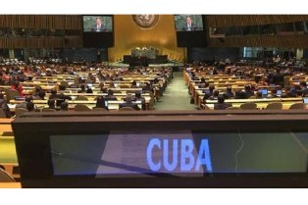
Гавана, 25 декабря. Министр иностранных дел Кубы Бруно Родригес подчеркнул международное признание, выраженное в 2020 году по отношению к Карибскому острову, вопреки враждебности Соединенных Штатов.
В социальных сетях Бруно Родригес напомнил, что в этом году, несмотря на кампании по дискредитации и маневры США, Куба была избрана в Совет по правам человека, исполнительные советы ПРООН, ЮНФПА и ЮНОПС, Комиссию по народонаселению и развитию, Программный и координационный комитет ЭКОСОС и Исполнительный комитет ПАОЗ.
В сентябре Экономический и Социальный Совет ООН (ЭКОСОС) выбрал Кубу для участия в координации Программы развития Организации Объединенных Наций (ПРООН), Фонда народонаселения (ЮНФПА) и его Управления обслуживания для проектов (ЮНОПС).
Вопреки препятствиям, создаваемым США, в том же месяце избрали кубинское государство в Исполнительный комитет Панамериканской организации здравоохранения (ПАОЗ), а в октябре - в пятый раз как член Совета ООН по правам человека.
Согласно аналитикам, эти достижения являются признанием усилий Карибского острова по внесению вклада в мир в различных областях и успеха её дипломатии перед лицом усиления враждебной политики Вашингтона. (Пренса Латина)

